毕 业 实 习 报 告

实习单位：校园综合服务平台项目组
实习岗位：Java后端开发工程师

学 院：____________________
专 业：____________________
班 级：____________________
学 号：____________________
姓 名：____________________

2026年 月 日

一、实习目的
毕业实习是高校人才培养方案中的重要实践环节，是学生将所学理论知识应用于实际项目开发的重要过程。通过本次实习，旨在：
1. 巩固和深化在校期间所学的计算机科学与技术专业知识，特别是Java Web开发、数据库设计、前端开发等核心课程内容。
2. 掌握企业级项目开发的完整流程，包括需求分析、系统设计、编码实现、测试部署等各阶段的工作方法。
3. 熟悉Spring Boot、MyBatis-Plus、Vue 3等主流开发框架的实际应用，提升工程实践能力。
4. 培养团队协作能力、问题解决能力和职业素养，为今后从事软件开发工作打下坚实基础。
5. 体验AI辅助编程在实际项目开发中的应用，了解人工智能技术如何提升开发效率。

二、实习单位及岗位介绍
实习单位：
请填写实习单位名称（如：XX科技有限公司）
实习岗位：Java后端开发工程师
实习内容：参与"校园综合服务平台"项目的全栈开发工作，主要负责后端API设计与开发、数据库设计、系统架构搭建、前后端联调测试等工作。具体包括：
（1）基于Spring Boot 3.2搭建RESTful API后端服务，实现用户认证、公告管理、失物招领、报修工单等核心业务模块。
（2）使用MyBatis-Plus进行数据库访问层开发，设计7张核心业务表及22个索引的数据库方案。
（3）实现JWT Token认证机制，设计基于注解（@NoAuth/@RoleRequired）的权限控制体系。
（4）开发滑块验证码、文件上传、天气查询等通用功能组件。
（5）配合前端开发人员完成微信小程序和Vue管理后台的接口联调。
（6）利用Trae IDE的AI辅助编程功能，提升代码编写效率和质量。

三、实习内容
3.1 项目概述
校园综合服务平台是一个面向高校师生的多功能服务平台，包含微信小程序学生端和Vue 3 Web管理后台。系统整合了校园公告、失物招领、设施报修、天气查询等核心服务，为师生提供一站式校园服务体验。项目采用前后端分离架构，后端基于Spring Boot 3.2 + MyBatis-Plus + Redis + MySQL构建，前端使用微信原生框架和Vue 3 + Element Plus开发。
3.2 后端开发工作
（1）系统架构搭建：搭建Spring Boot 3.2项目骨架，配置MyBatis-Plus、Redis、CORS、JWT等核心组件，设计分层架构（Controller-Service-Mapper-Entity）。
（2）数据库设计：设计7张业务表（user、announcement、lost_found、repair_order、repair_log、operation_log、system_config），共22个索引，覆盖所有高频查询场景。
（3）认证模块开发：实现JWT Token生成与校验，设计@NoAuth和@RoleRequired注解驱动的权限控制体系，开发滑块验证码组件和邮箱验证码功能。
（4）业务模块开发：开发公告管理、失物招领（含审核流程）、报修工单（含状态机流转）、文件上传、天气查询、系统配置、操作日志等11个Controller的完整RESTful API。
（5）全局异常处理：实现全局异常拦截器，统一处理参数校验、业务异常、JWT异常、空指针等各类异常，确保接口返回格式统一。
3.3 前端开发工作
（1）微信小程序开发：开发首页（公告轮播+天气卡片+快捷入口）、失物招领（列表浏览+发布+搜索）、报修中心（表单提交+记录查询）、个人中心（登录+信息完善）等4个核心页面。
（2）Vue管理后台开发：开发登录页（含滑块验证码）、仪表盘（数据概览）、公告管理、失物招领管理、报修工单管理、用户管理、数据统计、系统配置、操作日志等9个功能页面。
（3）API封装：统一封装axios请求，配置响应拦截器统一处理Token过期、业务错误提示等场景。
3.4 AI辅助编程实践
在实习过程中，采用了双AI协作模式：Trae Code（基于DeepSeek-V4-Flash模型）负责代码生成和文档编写，Claude Code负责代码审查和Bug修复。
（1）代码生成（Trae Code）：通过自然语言描述功能需求，由AI生成对应的控制器、服务层、实体类代码，以及微信小程序前端页面和Vue管理后台组件。
（2）文档编写（Trae Code）：使用Trae Code辅助编写项目开发报告、毕业实习报告等文档，提高文档编写效率。
（3）代码审查（Claude Code）：将已编写的代码提交给Claude Code审查，发现潜在的安全漏洞和性能问题，确保代码质量。
（4）Bug修复（Claude Code）：向Claude Code描述错误现象和日志，快速定位问题根因并获得修复方案，如管理后台白屏修复、Redis连接失败修复、枚举序列化问题修复等。
（5）架构咨询：在技术选型和方案设计阶段向AI咨询最佳实践，如JWT密钥长度要求、Redis序列化安全配置等。
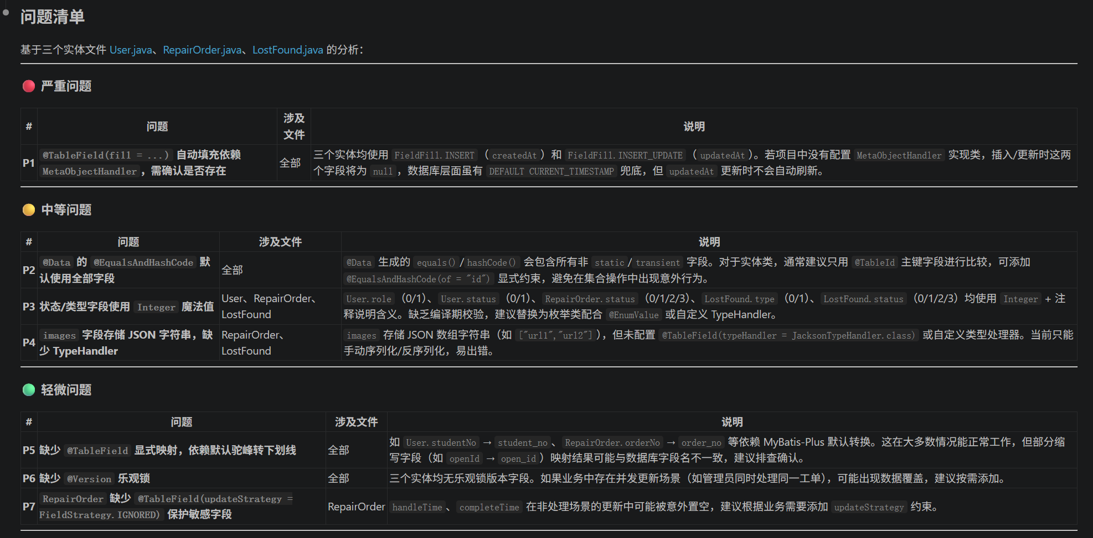

图1 Trae Code 编写代码界面

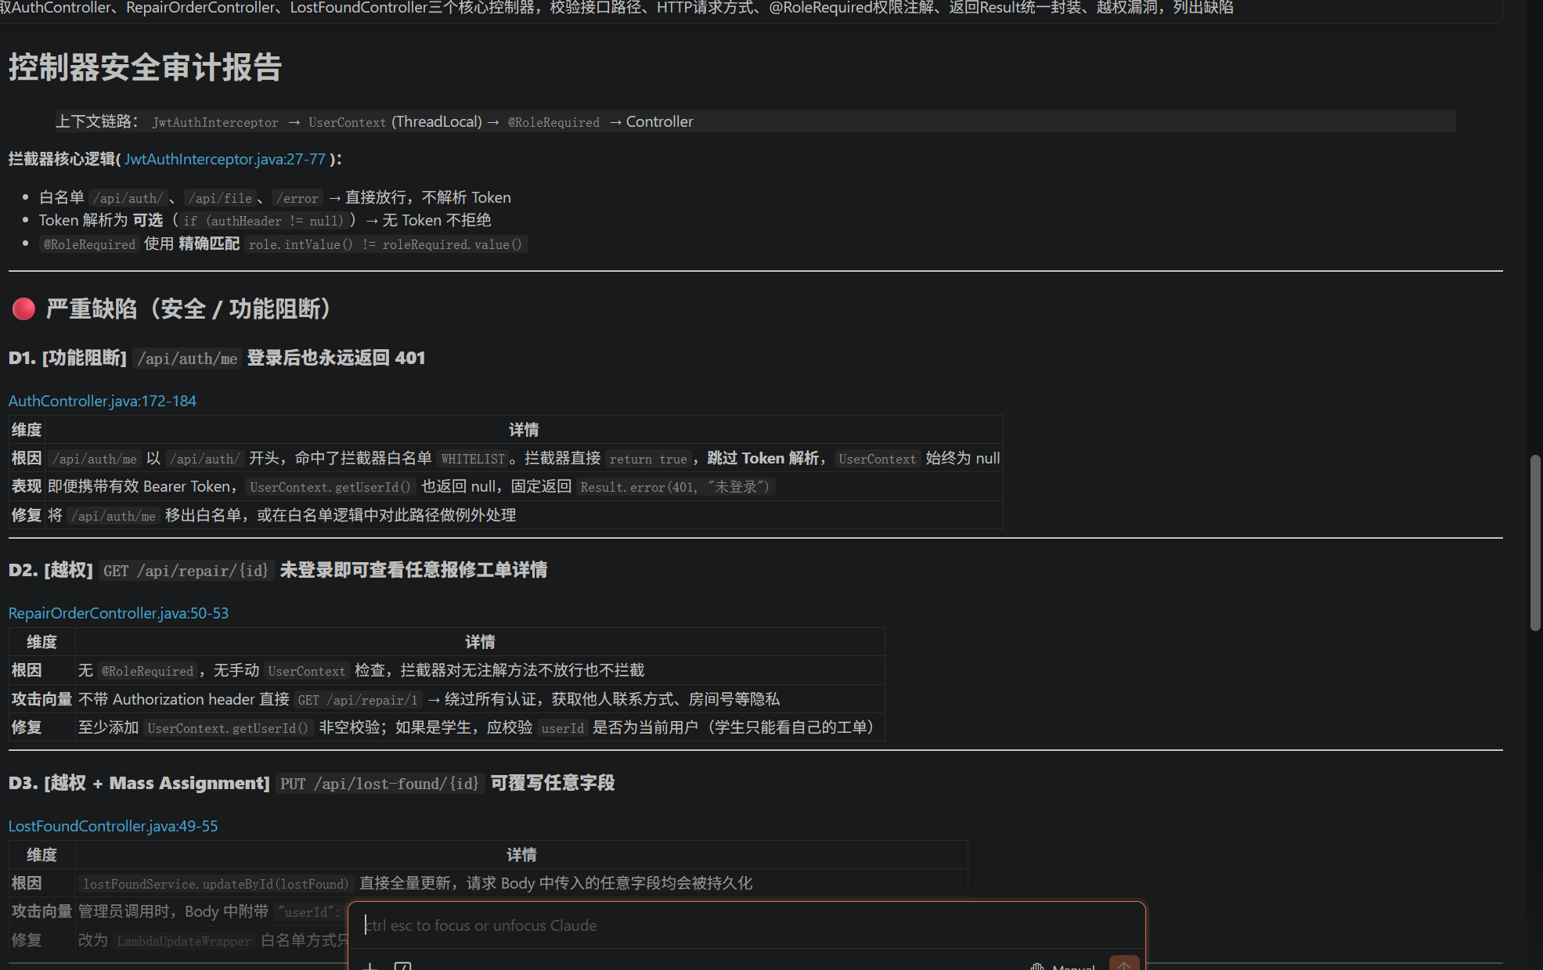

图2 Trae Code 生成代码示例

在实习期间，AI辅助编程在多个方面显著提升了开发效率：
在代码生成方面，Trae Code能够快速生成符合规范的Spring Boot后端代码和Vue 3/小程序前端代码，大幅减少了重复性编码工作。例如，通过简单的自然语言描述即可生成完整的Controller、Service、Mapper层代码，且自动遵循项目已有的代码风格和命名规范。
在问题排查方面，AI能够通过分析日志和代码快速定位问题根因，提供准确的修复方案。例如，在排查管理后台白屏问题时，AI分析发现api/index.js缺少命名导出导致Vue Router加载模块失败；在排查小程序重复创建用户问题时，AI定位到app.js使用wx.login的临时code作为登录凭证，每次code不同导致每次创建新用户，建议改为deviceId持久化方案。
在代码审查方面，Claude Code能够发现代码中潜在的安全问题，如密码加密方式、Token校验逻辑、SQL注入风险等，帮助提升代码质量。
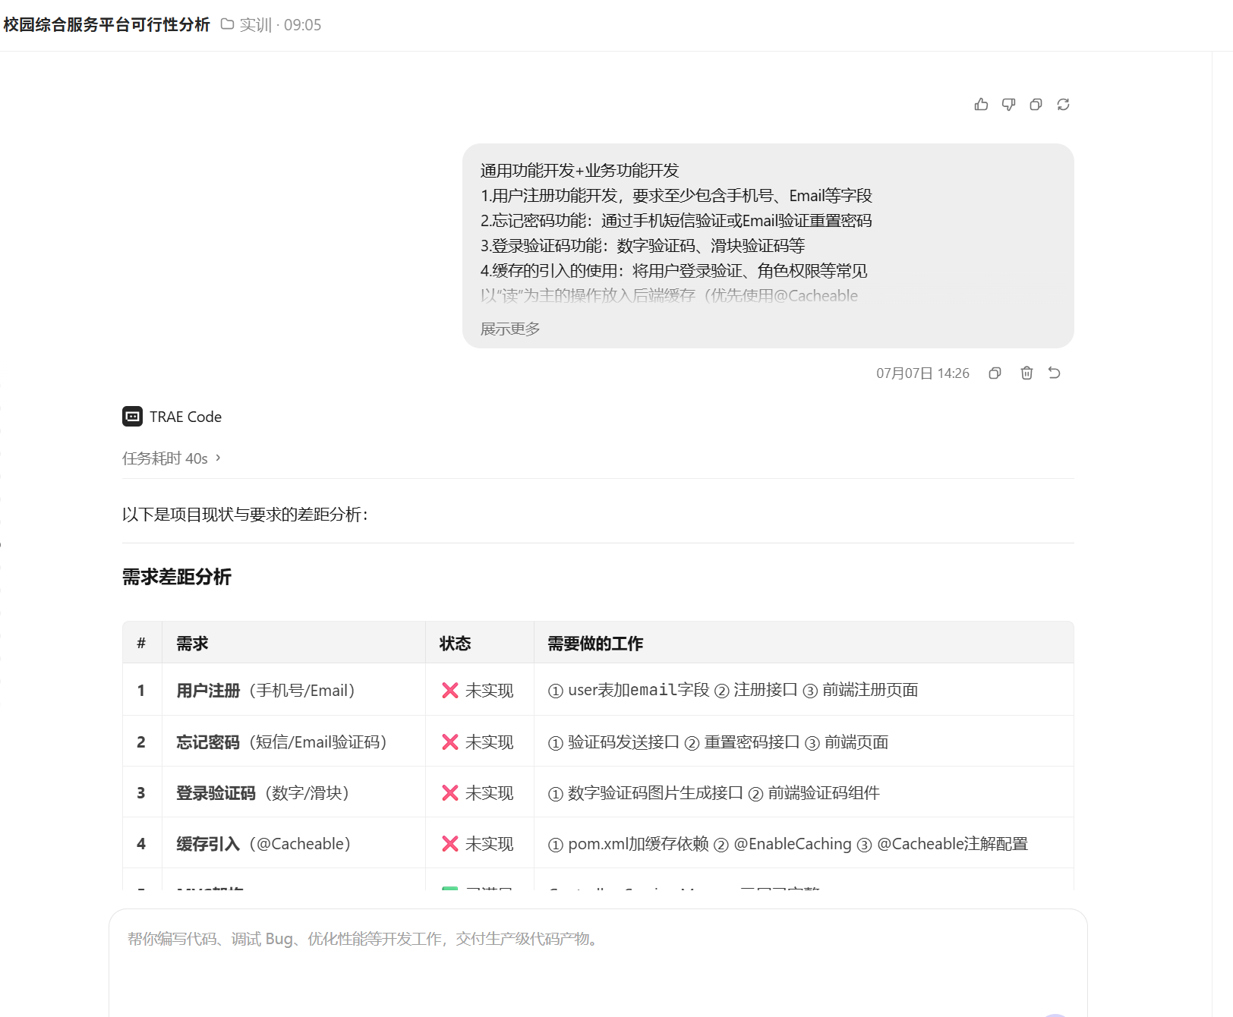

图3 Claude Code 审查代码截图（一）

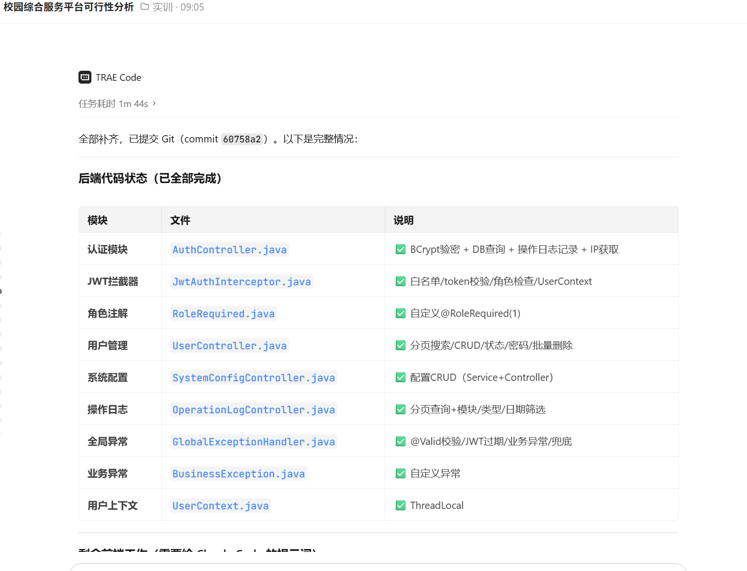

图4 Claude Code 审查代码截图（二）

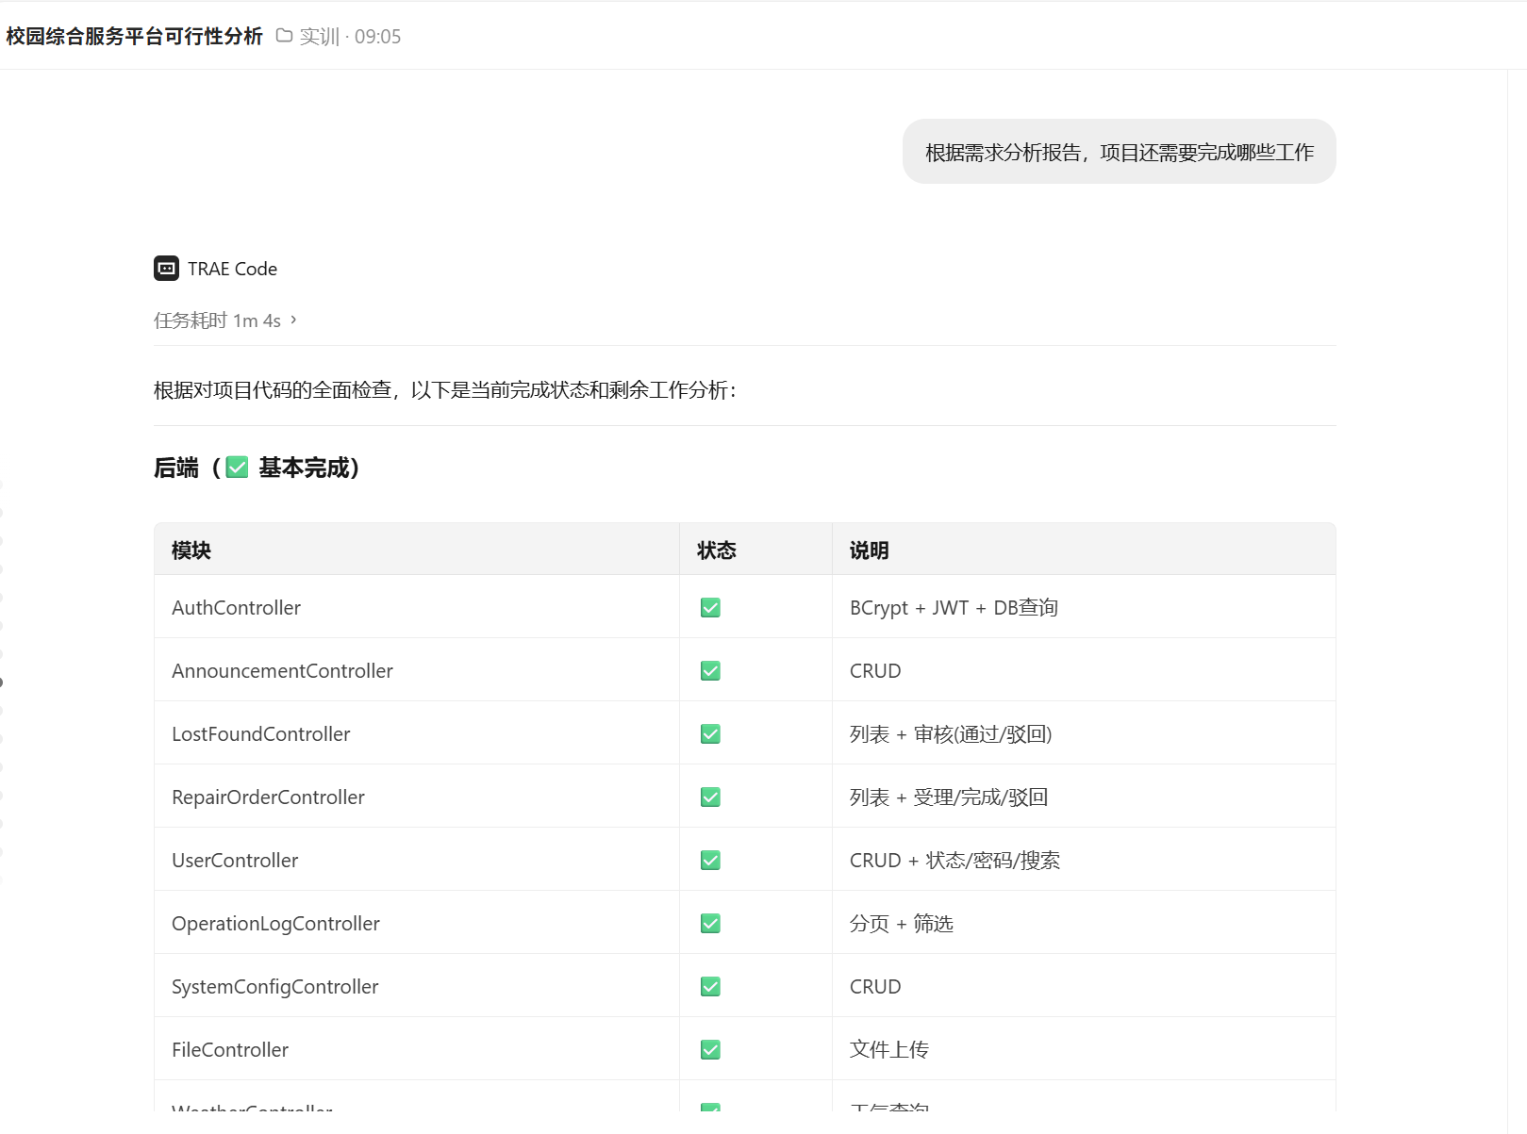

图5 Claude Code 审查代码截图（三）

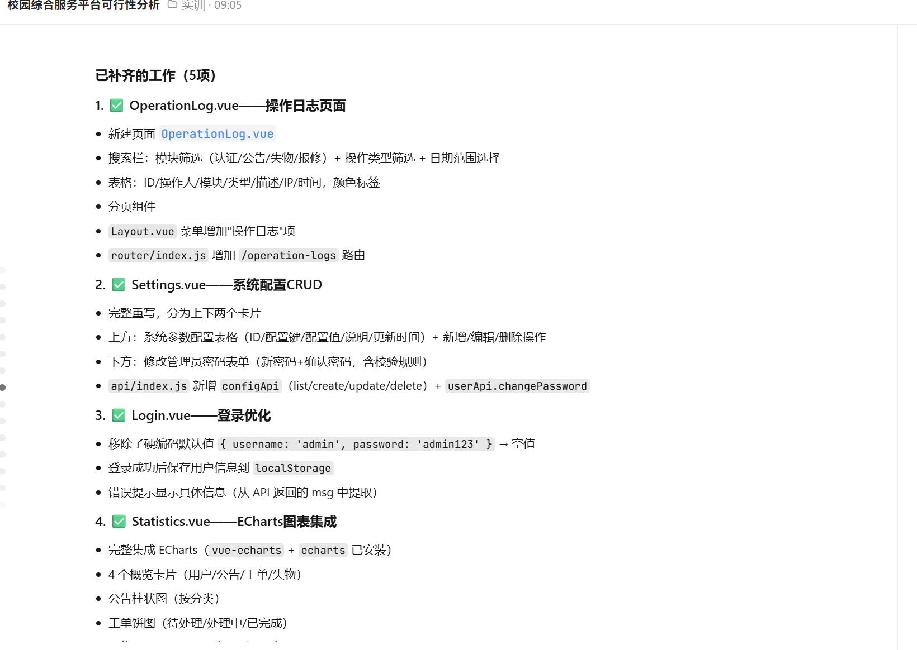

图6 Claude Code 审查代码截图（四）

但同时也需要注意的是，AI生成的代码需要人工审查和测试验证，特别是在安全性和事务一致性方面，需要开发者具备足够的判断能力。AI辅助编程是提效工具，不能完全替代开发者的技术决策和架构设计能力。
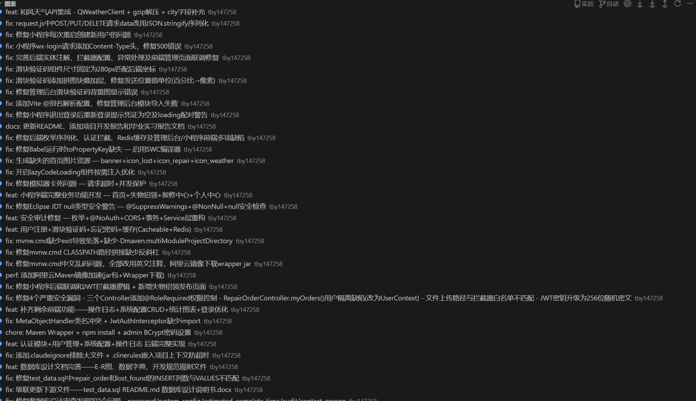

图7 Git仓库提交记录截图

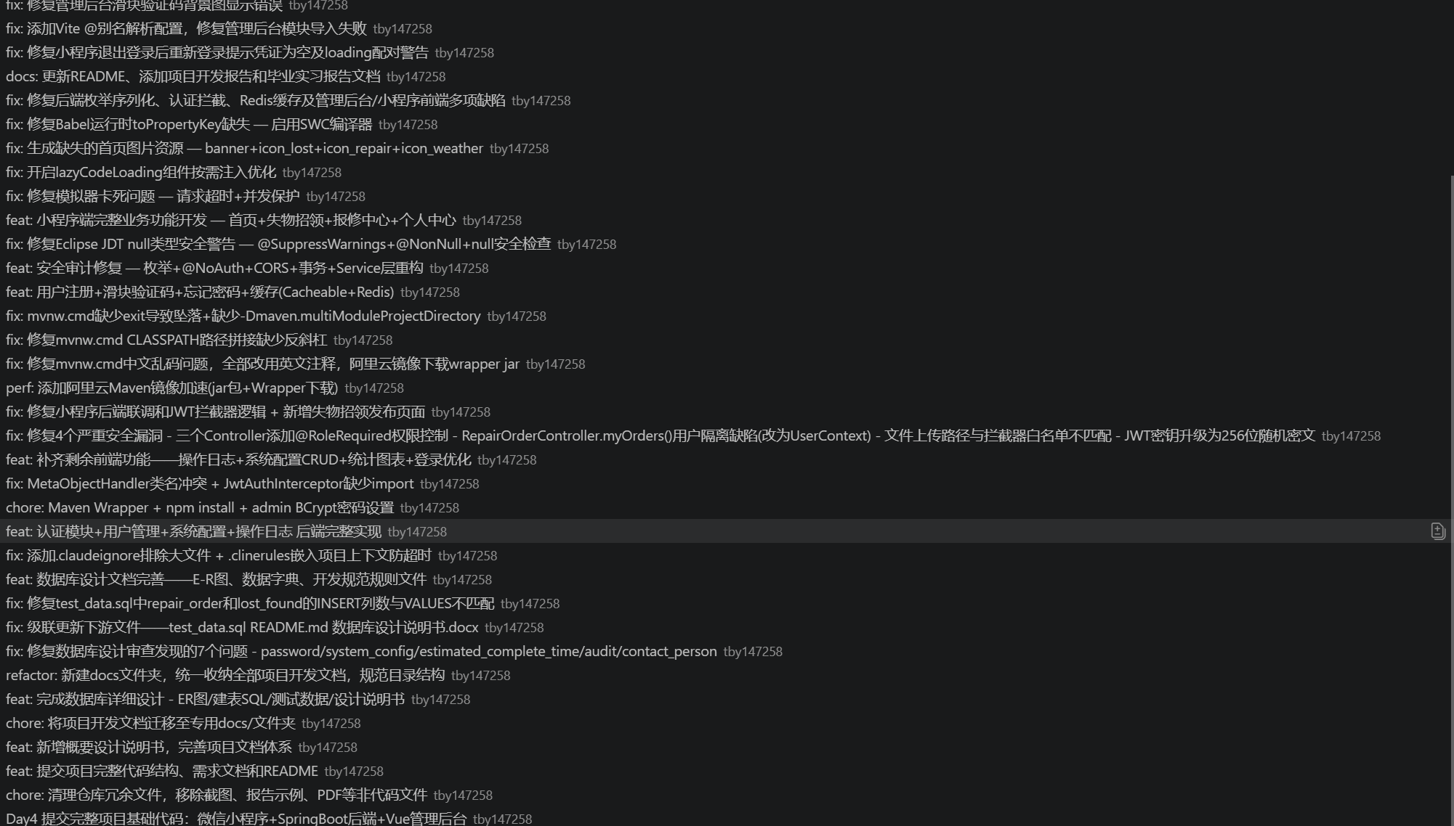

图8 Git仓库提交详情截图

四、实习收获与体会
通过本次毕业实习，我获得了以下收获和体会：
1. 技术能力提升：深入掌握了Spring Boot框架的核心特性和最佳实践，包括依赖注入、面向切面编程、事务管理、缓存机制等。熟练掌握了MyBatis-Plus的ORM映射、分页查询、条件构造器等高级功能。对RESTful API设计原则和JWT认证机制有了深入理解。
2. 工程实践能力：经历了从需求分析、系统设计、编码实现到测试部署的完整项目开发流程，理解了软件工程方法论在实际项目中的应用。学会了Git版本控制和团队协作开发模式。
3. 问题解决能力：在开发过程中遇到并解决了多个技术难题，如管理后台白屏问题、小程序重复创建用户、Redis连接失败、枚举序列化问题等，提升了分析问题和解决问题的能力。
4. AI辅助开发：体验了AI编程助手在实际项目开发中的应用价值。AI能够快速生成高质量代码、辅助定位Bug、提供技术建议，显著提升了开发效率。但也认识到AI生成代码需要人工审查，特别是在安全性和事务一致性方面需要开发者具备判断能力。
5. 职业素养：培养了良好的编码习惯和文档规范意识，理解了团队协作中沟通协调的重要性，为今后从事软件开发工作积累了宝贵经验。

五、实习总结
本次毕业实习圆满完成了预期目标。通过参与"校园综合服务平台"项目的全栈开发，我将大学期间所学的理论知识与实际项目开发相结合，全面提升了Java Web开发能力和工程实践素养。
项目最终交付了完整的微信小程序、Vue管理后台和Spring Boot后端服务，实现了校园公告、失物招领、设施报修、天气查询等核心功能，系统功能完整、运行稳定。在开发过程中，我还积极探索了AI辅助编程这一新兴技术，积累了AI时代软件开发的新经验。
本次实习让我深刻认识到，软件开发不仅需要扎实的技术功底，还需要良好的学习能力、沟通协作能力和问题解决能力。在今后的学习和工作中，我将继续努力，不断提升自己的专业水平和综合素质。

六、指导教师评语

指导教师签名：
日期： 年 月 日

七、实习单位鉴定意见

实习单位盖章：
日期： 年 月 日

